温馨提示：
此套题为Word版，请按住Ctrl,滑动鼠标滚轴，调节合适的观看比例，答案解析附后。关闭Word文档返回原板块。
课时提升作业(八)
铁及其重要化合物
(45分钟 100分)
一、单项选择题(本大题共8小题,每小题5分,共40分。在每小题给出的四个选项中,只有一个选项符合题目要求)
1.把铁片分别放入下列物质的溶液中,充分反应后,溶液质量比反应前减轻的是
( )
A.CuSO₄ B.Fe₂(SO₄)₃ C.HCl D.FeSO₄
【解析】选A。A项,铁与CuSO₄反应后,生成FeSO₄溶液,溶液质量减轻,正确;
B项,铁与Fe₂(SO₄)₃反应后,生成FeSO₄溶液,溶液质量增加,错误;C项,铁与HCl反应后,生成FeCl₂溶液,溶液质量增加,错误;D项,铁与FeSO₄溶液不反应,溶液质量不变,错误。
2.(2015·韶关模拟)下列各组物质中,X是主体物质,Y是少量杂质,Z是为除去杂质所要加入的试剂,其中所加试剂正确的一组是 ( )
 | A | B | C | D
X | FeCl₂溶液 | FeCl₃溶液 | Fe | Na₂SO₄溶液
Y | FeCl₃ | CuCl₂ | Al | Na₂CO₃
Z | Cl₂ | Fe | NaOH溶液 | BaCl₂溶液
【解析】选C。A项应加铁粉,2FeCl₃+Fe3FeCl₂;B项若只加Fe,又引入Fe²⁺,所以应再通入Cl₂;D项,加BaCl₂时Na₂SO₄也要反应,应加入硫酸。
3.(2015·惠州模拟)下列各物质中,不能由组成它的两种元素的单质直接化合得到的是 ( )
A.FeS B.FeCl₂ C.FeCl₃ D.Fe₃O₄
【解析】选B。因S是弱氧化剂,FeS可由Fe和S直接化合得到,故A正确;因Cl₂是强氧化剂,Fe与Cl₂直接化合得到的是FeCl₃,而不是FeCl₂,故B错误、C正确;因O₂为强氧化剂,Fe₃O₄可由Fe和O₂直接化合得到,故D正确。
4.在氯化铁、氯化铜和盐酸的混合溶液中加入铁粉,待反应结束,所剩余的固体滤出后能被磁铁吸引,则反应后溶液中存在较多的阳离子是 ( )
A.Cu²⁺ B.Fe³⁺ C.Fe²⁺ D.H⁺
【解析】选C。单质铁(有还原性)能跟H⁺、Cu²⁺、Fe³⁺(有氧化性)发生氧化还原反应。
2Fe³⁺+Fe3Fe²⁺①
Cu²⁺+FeFe²⁺+Cu②
2H⁺+FeFe²⁺+H₂↑③
所剩余的固体滤出后能被磁铁吸引,证明铁粉过量,因而可推知H⁺、Cu²⁺、Fe³⁺均完全反应。溶液中基本上只有Fe²⁺。
【加固训练】用棕黄色的FeCl₃溶液分别进行下列实验,解释或结论不正确的是
( )

选项 | 实 验 | 现 象 | 解释或结论
A | 加入FeCl₃固体 | 溶液变成红褐色 | FeCl₃的水解  程度变大
B | 加入等体积水 | 溶液颜色变浅 | c(Fe³⁺)变小
C | 加入足量铁粉 | 溶液颜色变成  浅绿色 | 2Fe³⁺+Fe3Fe²⁺
D | 将FeCl₃溶液微热 | 溶液变成红褐色 | 水解反应ΔH>0
【解析】选A。在棕黄色的FeCl₃溶液中加入等体积水,溶液被稀释,c(Fe³⁺)变小,溶液颜色变浅,B正确;在棕黄色的FeCl₃溶液中加入足量铁粉,发生反应2Fe³⁺+Fe3Fe²⁺,溶液颜色变成浅绿色,C正确;水解反应是吸热反应,将FeCl₃溶液微热可加速FeCl₃的水解,溶液变成红褐色,D正确。
5.氧化亚铁溶于过量稀硫酸,过滤后向滤液中加入过量氨水,有白色沉淀生成,过滤,在空气中加热沉淀至质量不再发生变化为止,得到红棕色残渣,上述白色沉淀和残渣分别是 ( )
A.Fe(OH)₃ Fe₂O₃ B.Fe(OH)₂ Fe₂O₃
C.Fe(OH)₂ Fe(OH)₃ D.Fe(OH)₂ Fe₃O₄
【解析】选B。上述过程可表示为FeO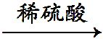FeSO₄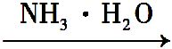Fe(OH)₂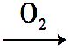Fe(OH)₃
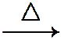Fe₂O₃。故白色沉淀为Fe(OH)₂,红棕色残渣为Fe₂O₃。
6.(2015·杭州模拟)往FeCl₃和BaCl₂的混合溶液中通入SO₂,溶液颜色由棕黄色变成浅绿色,同时有白色沉淀产生。下列说法正确的是 ( )
A.该实验表明FeCl₃有还原性
B.白色沉淀为BaSO₃
C.该实验表明SO₂有漂白性
D.反应后溶液酸性增强
【解析】选D。SO₂通入混合液中,发生反应:SO₂+2H₂O+2FeCl₃H₂SO₄+2FeCl₂+2HCl,溶液由棕黄色变为浅绿色,FeCl₃作氧化剂,表现氧化性,SO₂表现还原性;H₂SO₄与BaCl₂反应得到BaSO₄白色沉淀和HCl,故A、B、C选项均不正确,D项正确。
【互动探究】
(1)写出上述反应的离子方程式。
提示:SO₂+2H₂O+2Fe³⁺4H⁺+S+2Fe²⁺,S+Ba²⁺BaSO₄↓。
(2)若原溶液中没有FeCl₃,通入SO₂能否产生白色沉淀?
提示:不能。由于亚硫酸的酸性小于盐酸,故SO₂+H₂O+BaCl₂2HCl+BaSO₃↓不能发生。
7.(2015·汕头模拟)通过对实验现象的观察、分析推理得出正确的结论是化学学习的方法之一。对下列实验事实的解释正确的是 ( )
 | 操作、现象 | 解 释
A | 向KI-淀粉溶液中加入FeCl₃溶液,溶液变蓝 | Fe³⁺能与淀粉发生显色反应
B | 把生铁放置于潮湿的空气中,铁表面有一层红棕色的斑点 | 铁在潮湿的空气中易生成Fe(OH)₃
C | 向稀硝酸中加入少量铁粉,有气泡产生 | Fe置换出硝酸中的氢,生成了氢气
D | 新制Fe(OH)₂露置于空气中一段时间,白色物质变成了红褐色 | Fe(OH)₂易被O₂氧化成Fe(OH)₃
【解析】选D。
A | 2Fe³⁺+2I⁻I₂+2Fe²⁺,碘单质使淀粉溶液变蓝 | 错误
B | 铁锈的主要成分是Fe₂O₃ | 错误
C | 铁与稀硝酸反应生成的气体为NO,不能得到氢气 | 错误
D | 4Fe(OH)₂+O₂+2H₂O4Fe(OH)₃ | 正确
8.(2015·江门模拟)下列中学常见实验的现象或表述正确的是 ( )
A.过量的铁投入一定量的稀硝酸中,充分反应后取上层清液于试管中,滴加KSCN溶液,溶液显红色
B.制备氢氧化亚铁时,向硫酸亚铁溶液中滴加氢氧化钠溶液,边加边搅拌,即可制得白色的氢氧化亚铁
C.检验红砖中的氧化铁成分,向红砖粉末中加入盐酸,充分反应后取上层清液于试管中,滴加KSCN溶液2～3滴即可
D.向CuSO₄溶液中滴入过量NaOH溶液充分反应后,将混合液体倒入蒸发皿中加热煮沸一会,然后冷却、过滤,滤纸上的物体为“蓝色固体”
【解析】选C。过量的铁投入一定量的稀硝酸中得到的是硝酸亚铁,不会出现红色,所以A错;氢氧化亚铁易被氧气氧化,所以边加氢氧化钠溶液边搅拌很容易被氧化为氢氧化铁,所以B错;CuSO₄溶液中滴入过量NaOH溶液充分反应后生成Cu(OH)₂沉淀,加热后过滤,滤纸上留有的是CuO,CuO为黑色固体,所以D错。
二、双项选择题(本大题共2小题,每小题6分,共12分。在每小题给出的四个选项中,有两个选项符合题目要求)
9.下列有关Fe₂(SO₄)₃溶液的叙述正确的是 ( )
A.该溶液中,K⁺、Fe²⁺、C₆H₅OH、Br⁻可以大量共存
B.和KI溶液反应的离子方程式:2Fe³⁺+2I⁻2Fe²⁺+I₂
C.和Ba(OH)₂溶液反应的离子方程式:Fe³⁺+S+Ba²⁺+3OH⁻Fe(OH)₃↓+BaSO₄↓
D.1 L 0.1 mol·L⁻¹该溶液和足量的Zn充分反应,生成11.2 g Fe
【解析】选B、D。A项Fe³⁺与C₆H₅OH发生络合反应,错误;B项电子得失及电荷均守恒,正确;C项离子之间的量之比不符合其化学组成,错误;D项由于锌的活动性比铁强,能置换出铁,据铁原子守恒可得11.2 g铁,正确。
10.(2015·汕头模拟)将ag铁和氧化铁的混合物加入足量的盐酸中,充分反应后,固体无剩余,测得参加反应的HCl为0.08 mol,放出标准状况下气体0.224 L。则下列判断正确的是 ( )
A.原混合物中n(Fe)∶n(Fe₂O₃)=2∶1
B.向溶液中滴入KSCN溶液,不显红色
C.无法计算原混合物的质量a
D.此时溶液中Fe²⁺和Fe³⁺的物质的量之比为3∶1
【解析】选A、B。因为Fe³⁺和H⁺的氧化性强弱顺序为Fe³⁺>H⁺,所以当产生氢气时,Fe³⁺已经全部被还原为Fe²⁺,故向溶液中滴入KSCN溶液,溶液不变红,故B正确,D错误;根据化学方程式Fe+2HClFeCl₂+H₂↑中H₂的量来计算出Fe和HCl的物质的量分别是n(Fe)=0.01 mol,n(HCl)=0.02 mol,由Fe₂O₃+6HCl2FeCl₃+3H₂O算出Fe₂O₃和FeCl₃的量,由题目可知,这个反应中消耗的HCl的量为0.08-0.02=0.06 mol,得出n(FeCl₃)=0.02 mol,n(Fe₂O₃)=0.01 mol,最后在反应Fe+2Fe³⁺3Fe²⁺中,根据铁离子的量(0.02 mol)算出消耗Fe的量,即消耗的Fe=0.01 mol,故A正确,C错误。
三、非选择题(本大题共3小题,共48分)
11.(16分)(2015·清远模拟)常温下,在没有氧气存在时,铁与水几乎不反应,但高温下,铁能与水蒸气反应。
(1)铁粉与水蒸气反应的化学方程式是 _________________ 。
(2)停止反应,待装置冷却后,取出反应过的铁粉混合物,加入过量的稀硫酸充分反应,过滤。简述检验所得滤液中Fe³⁺的操作方法: _______________ 。
(3)经检验上述滤液中不含Fe³⁺,这不能说明铁粉与水蒸气反应所得产物中不含+3价的铁。原因是(结合化学方程式说明) ______________ 。
(4)某同学利用上述滤液制取白色的Fe(OH)₂沉淀,向滤液中加入NaOH溶液后,观察到生成的白色沉淀迅速变成灰绿色,最后变成红褐色。
①沉淀由白色变为红褐色的化学方程式是 ______________ 。
②为了得到白色的Fe(OH)₂沉淀,并尽可能使沉淀长时间保持白色,有人设计如下图所示的装置:
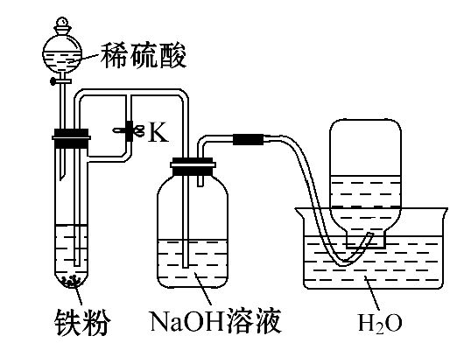
请简述实验操作及原理: ____________________________ 。
【解析】在高温下,铁粉可与水蒸气发生反应,产物有Fe₃O₄和H₂,产物Fe₃O₄可以与稀硫酸发生反应:Fe₃O₄+8H⁺Fe²⁺+2Fe³⁺+4H₂O。如果铁粉过量,还可发生:Fe+2Fe³⁺3Fe²⁺,所以滤液中可能含有Fe³⁺,也可能不含Fe³⁺。检验溶液中含有Fe³⁺的方法很多,最灵敏的方法是滴入几滴KSCN溶液,观察溶液是否变为红色。Fe(OH)₂不稳定,接触空气时很快被氧化成Fe(OH)₃,要较长时间观察到白色沉淀,关键是怎样降低反应体系中氧气的量,本题设计的装置能够成功地使沉淀长时间保持白色,关键在于用H₂赶走了体系中的氧气。
答案:(1)3Fe+4H₂O(g)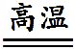Fe₃O₄+4H₂
(2)取少量溶液于试管中,滴入几滴KSCN溶液,观察溶液颜色。如果溶液颜色变为红色,说明溶液中含有Fe³⁺,否则不含Fe³⁺
(3)如果反应后的铁粉混合物中铁粉过量,可发生反应:Fe+2FeCl₃3FeCl₂,铁粉将溶液中的Fe³⁺全部还原为Fe²⁺,即使加入KSCN溶液也不变红色
(4)①4Fe(OH)₂+O₂+2H₂O4Fe(OH)₃
②实验时,先打开止水夹K,再将分液漏斗中的旋塞打开,使稀硫酸与铁粉作用,用产生的H₂排出装置中的空气;然后关闭K,使生成的H₂将试管中的FeSO₄溶液压入NaOH溶液中,则可在盛NaOH溶液的试剂瓶中较长时间观察到生成的白色Fe(OH)₂沉淀
12.(16分)(2015·深圳模拟)现代循环经济要求综合考虑环境污染和经济效益。高纯氧化铁可作现代电子工业的材料,以下是用硫铁矿烧渣(主要成分为Fe₂O₃、Fe₃O₄、FeO、SiO₂)为原料制备高纯氧化铁(软磁α-Fe₂O₃)的生产流程示意图:
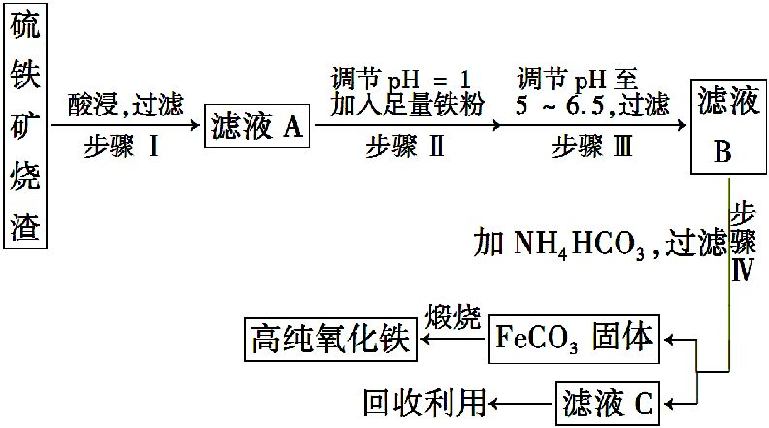
(1)步骤Ⅰ中过滤所得滤渣的主要成分是________________ 。
(2)步骤Ⅱ中加入铁粉的目的是 ________________________。
(3)步骤Ⅲ中可选用 试剂调节溶液的pH(填标号)。
A.稀硝酸 B.双氧水
C.氨水 D.高锰酸钾溶液
(4)写出在空气中煅烧FeCO₃,制备高纯氧化铁的化学方程式: _____ 。
(5)从滤液C中回收的主要物质的一种用途是 ___________________。
【解析】(1)将硫铁矿烧渣酸浸后,铁的氧化物溶于酸,酸性氧化物SiO₂不与酸反应。(2)在滤液A中加入铁粉后,溶液中的Fe³⁺被还原为Fe²⁺。(3)加入的物质应是碱,且所选物质不能具有氧化性,以防将Fe²⁺氧化为Fe³⁺。(4)在空气中煅烧FeCO₃,二价铁被氧化为三价铁,生成Fe₂O₃。(5)滤液C中含有N,可回收为氮肥使用。
答案:(1)SiO₂ (2)将Fe³⁺还原为Fe²⁺ (3)C
(4)4FeCO₃+O₂2Fe₂O₃+4CO₂ (5)作氮肥
13.(16分)(2015·佛山模拟)电子工业常用30%的FeCl₃溶液腐蚀敷在绝缘板上的铜箔,制造印刷电路板。为了从使用过的腐蚀废液中回收铜,并重新获得纯净的FeCl₃溶液,准备采用下列步骤:
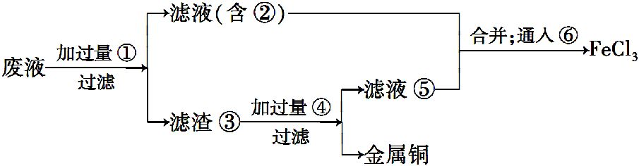
请写出上述实验中加入或生成的有关物质的化学式:
① ;② ;③ ;
④ ;⑥ 。
(2)写出FeCl₃溶液与金属铜发生反应的化学方程式: ___________________ 。
(3)检验腐蚀废液中含有Fe³⁺的实验操作是 ____________________________ 。
(4)废液加入过量①后,可能发生反应的离子方程式是 __________________ 。
【解析】(1)由工艺流程可知,废液中含有金属铜,目的是制取氯化铁,废液应该与过量的Fe反应,故①是Fe;滤液②中含有FeCl₂,通入⑥氯气可以得到氯化铁;滤渣③中含有金属Cu、未反应的Fe,加入④盐酸,过滤,回收铜,滤液⑤中含有FeCl₂,与滤液②合并,制备氯化铁;(2)铜与氯化铁反应生成氯化铜、氯化亚铁,反应的化学方程式为2FeCl₃+Cu2FeCl₂+CuCl₂;(3)取少量腐蚀废液于试管中,滴加几滴KSCN溶液,若溶液变红,则证明含有Fe³⁺;(4)废液中含有Cu²⁺、Fe³⁺,加入过量的铁粉发生的反应为Fe+2Fe³⁺3Fe²⁺,Fe+Cu²⁺Fe²⁺+Cu。
答案:(1)①Fe ②FeCl₂ ③Fe、Cu ④HCl
⑥Cl₂
(2)Cu+2FeCl₃2FeCl₂+CuCl₂
(3)取少量腐蚀废液于试管中,滴加几滴KSCN溶液,若溶液变红,则证明含有Fe³⁺
(4)Fe+2Fe³⁺3Fe²⁺,Fe+Cu²⁺Fe²⁺+Cu
关闭Word文档返回原板块

